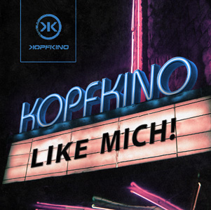
KURZBIOGRAFIE
„YEA BABY LIKE MICH!“

Kopfkino ist eine Deutschrock-Band aus Niederbayern (Rottal-Inn), bekannt aus der „NewcommerShow“ auf Bayern 3. Die Idee zur Debüt-Single „Like mich!“ kam von einem Fan auf der Facebook-Fanseite.
Gegründet wurde Kopfkino 2011 ursprünglich als Musik-Projekt von Nikolai Schöbel zusammen mit seiner ehemaligen Mittbewohnerin. Sie machten sich zu der Zeit „oft (zu) viele Gedanken über alles Mögliche“, so dass sie sich für den Namen Kopfkino entschieden. Im Oktober 2012 gründete Nikolai (Songwriter) gemeinsam mit Mario Vena (Drums) die Kopfkino Band.
Sie machten daraufhin eine Facebook-Fanseite und dort eine Umfrage, worüber mal ein Song geschrieben werden sollte. Ein Fan schrieb dort: "...man sollte mal einen Song über Facebook schreiben.". Also schrieb Nikolai den Song "Like mich!" – ein Lied über den ganz normalen Facebook-Wahnsinn aus Selbstdarstellung, Party, Liebe und Likes.
Bis die Band mit Martin Giermann (Solo-Gitarrist/Grafiker) und Christian Wagner (Bass) komplett war und Songwriting, sowie Studio-Aufnahmen zur Debüt-EP abgeschlossen waren, dauerte es 1,5 Jahre.
Premiere hatte die Debüt-Single "Like mich!" bereits in der NecomerShow auf Bayern 3. Aktuell wird "Like mich!" im Sonntags-Hit-Mix und in den Rockperlen der Nightlife-Show auf Bayern 3 gespielt. Gigs sind für Ende diesen Jahres geplant.
„Like mich!“ erschien am Freitag, den 23.05.13 als erste Single auf iTunes, Amazon und in allen bekannten Download-Stores.

www.kopfkinoband.de
https://www.facebook.com/KopfKinoBand

